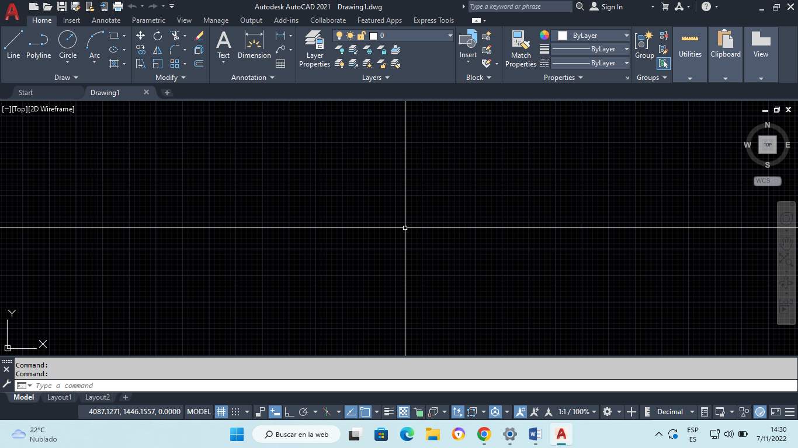***Identificar las partes de la pantalla de auto CAD.***